24 марта - Всемирный день борьбы с туберкулезом
Всемирный день борьбы с туберкулезом (World Tuberculosis Day) отмечается по решению Всемирной организации здравоохранения (ВОЗ) ежегодно 24 марта — в день, когда в 1882 году немецкий микробиолог Роберт Кох (Robert Koch) объявил о сделанном им открытии возбудителя туберкулеза. В 1905 году ученый получил Нобелевскую премию в области медицины.
Этот День был учрежден в 1982 году по решению ВОЗ и Международного союза борьбы с туберкулезом и легочными заболеваниями (International Union Against Tuberculosis and Lung Disease — IUATLD) и приурочен к 100-летию со дня открытия возбудителя туберкулеза — палочки Коха. В 1993 году Всемирной организацией здравоохранения туберкулез был объявлен национальным бедствием, а день 24 марта — Всемирным днем борьбы с туберкулезом. С 1998 года он получил официальную поддержку ООН.
Туберкулез — инфекционное заболевание, передающееся воздушно-капельным путем. И без соответствующего лечения человек, больной активной формой туберкулеза, ежегодно может заразить в среднем 10-15 человек. По данным ВОЗ, каждый день от этой предотвратимой и излечимой болезни умирает почти 4 500 человек, а почти 30 000 человек заболевают ею (большинство из которых — жители развивающихся стран).
Туберкулез по-прежнему является ведущей причиной смертности от инфекционных болезней в мире.
Символ Дня борьбы с туберкулезом — белая ромашка, как символ здорового дыхания.
Хотя официально сегодняшняя дата была утверждена в 1982 году, но проведение противотуберкулезных мероприятий началось в мире ещё в конце 19 — начале 20 веков и основывалось на благотворительной деятельности. Считается, что как раз тогда и родилась идея Дня Белого цветка, когда в Женеве впервые на улицы вышли молодые люди и девушки со щитами, усыпанными цветами белой ромашки. Они собирали пожертвования для лечения больных туберкулёзом. Затем данные акции стали проходить и в других европейских странах, а продажа ромашек привлекала внимание населения и приносила противотуберкулёзным организациям доход. Так, в Дании и Норвегии право продажи цветка являлось монополией противотуберкулёзных обществ.
В то же время и в России также стали возникать различные общества по борьбе с туберкулезом. В 1909 году в Москве открыли первую бесплатную амбулаторную лечебницу для данных больных, где также велась большая профилактическая работа среди населения. В 1910 году была организована Всероссийская лига по борьбе с туберкулезом, которая через три года имела 67 амбулаторий-попечительств и несколько санаториев. 20 апреля 1911 года впервые прошёл День «Белой Ромашки». Тогда мероприятия, направленные на борьбу с туберкулезом, проводились повсеместно. Хотя в советское время данная акция была забыта, но сегодня она вновь возрождается — в марте-апреле во многих российских регионах можно увидеть на улицах людей, раздающих белые ромашки — настоящие или искусственные, чтобы привлечь внимание населения к данной проблеме. А к Всемирному дню борьбы с туберкулёзом также принято проводить различные благотворительные мероприятия.
Благодаря проводимой в России противотуберкулезной работе в последние годы удалось снизить рост заболеваемости и смертности населения от туберкулеза. И всё же они продолжают оставаться на высоком уровне, отмечается рост распространения туберкулеза с множественной лекарственной устойчивостью и туберкулеза, сочетанного с ВИЧ-инфекцией. Поэтому работа в данном направлении ведётся постоянно.
Ещё в 1993 году ВОЗ официально рекомендовала стратегию DOTS (Directly Observed Treatment, Short-course) — непосредственно контролируемое (наблюдаемое) лечение короткими курсами химиотерапии — как новую стратегию борьбы с туберкулезом. Основными принципами DOTS являются:
— политическая поддержка;
— диагностика через микроскопию;
— надежная поставка лекарств;
— контроль за лечением;
— регулярная оценка результатов.
DOTS — это стратегия против эпидемии туберкулеза, так как она позволяет выявлять и излечивать больных, наиболее опасных для окружающих. Возможно излечение 92-95% заболевших туберкулезом.
Внедрение DOTS — это спасение множества людей от смерти, болезни и страданий, обусловленных туберкулезом. Принципы стратегии DOTS универсальны для любой страны. В настоящее время эта стратегия успешно внедряется более чем в 180 странах мира, и благодаря ей было спасено 54 миллиона человеческих жизней (с 2000 года).
Туберкулез излечим, и работа в данном направлении ведется постоянно, но, по мнению ВОЗ, в настоящее время прилагается недостаточно усилий для обнаружения, лечения и излечивания каждого пациента. Из 9 миллионов человек, ежегодно заболевающих туберкулезом, 3 миллиона больных не проходят лечение.
Поэтому целью проведения Всемирного дня борьбы с туберкулезом является, прежде всего, повышение осведомленности населения планеты о глобальной эпидемии этой болезни и усилиях по её ликвидации, о методах профилактики и борьбы с ней.
В 2022 году Всемирный день борьбы с туберкулезом будет отмечаться под лозунгом
«МОБИЛИЗУЕМ РЕСУРСЫ ДЛЯ БОРЬБЫ С ТУБЕРКУЛЕЗОМ. СПАСЕМ ЖИЗНИ!»
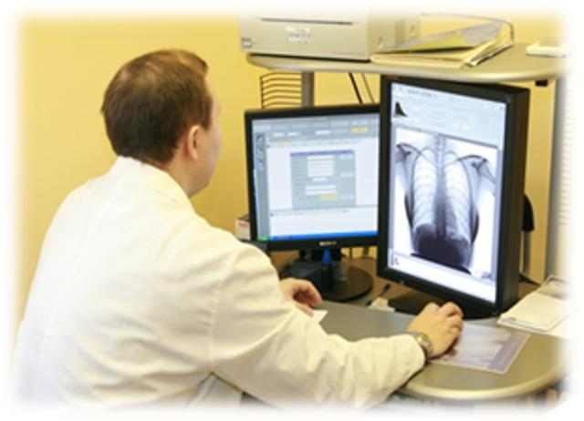
Туберкулез – заразное и очень опасное заболевание. В отличие от других инфекционных заболеваний, оно имеет хроническое течение, что многократно повышает риск заразившихся.
Заражение
Возбудитель туберкулеза – микобактерия туберкулеза, или «палочка Коха». Чаще всего, заболевание передается воздушно-капельным путем. За сутки больной может выделить миллиарды бацилл, поэтому важно соблюдать правила личной гигиены всем больным. Развитию туберкулеза способствуют факторы, ослабляющие защитные силы организма: переутомление, продолжительное чрезмерное волнение (стресс), неполноценное питание, а также хронические болезни: заболевания легких, сахарный диабет, язвенная болезнь желудка и 12-перстной кишки, длительное курение и злоупотребление алкоголем.
Как протекает болезнь?
Туберкулез первоначально может протекать как обычная простуда, пневмония, а иногда даже бессимптомно, поэтому особое значение имеет профилактика и раннее выявление этого заболевания. Необходимо помнить, что эта коварная инфекция вызывает поражение всех органов и систем организма.
Профилактика туберкулеза
Существуют специфические и неспецифические методы профилактики туберкулеза.
В первую очередь, это прививки против туберкулеза вакциной БЦЖ и флюорографическое обследование органов грудной клетки. Непривитые дети подвергаются большому риску заражения туберкулезом.
Специфические методы профилактики туберкулеза включают: проведение противотуберкулезных прививок (вакцинацию и ревакцинацию БЦЖ). Вакцинация БЦЖ в нашей стране проводится всем здоровым новорожденным на 3-7 день жизни, непосредственно в родильном доме, а ревакцинация – детям в возрасте 7 и 14 лет.
Ежегодно, детям и подросткам до 18 лет проводят пробы Манту. Этот метод позволяет выявить факт инфицирования ребенка туберкулезом и вовремя предпринять необходимые действия. Флюорография должна проводиться всем лицам старше 15 лет, не реже одного раза в два года, однако существуют так называемые декретированные группы населения, которым флюорография должна проводиться чаще – раз в год или даже раз в полгода. Один раз в год флюорография проводится работникам детских и подростковых учреждений, лицам, деятельность которых связана с производством, хранением, транспортировкой и реализацией пищевых продуктов, коммунальным и бытовым обслуживанием населения, медицинским работникам, а также больным с заболеваниями, снижающими противотуберкулезную защиту: заболевания легких, сахарный диабет, язвенная болезнь желудка и 12-перстной кишки. Два раза в год флюорография проводится военнослужащим срочной службы, лицам, находящимся в местах лишения свободы, лицам, инфицированным вирусом иммунодефицита, а также находящимся в контакте с больными туберкулезом. Кроме этих методов выявления туберкулез обнаруживается при обращении за медицинской помощью.
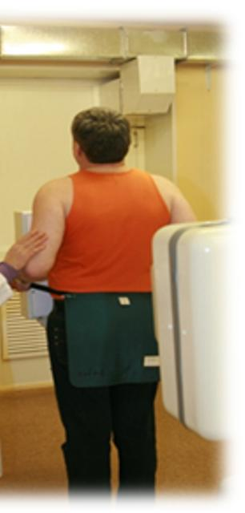
Где можно пройти флюорографию?
В поликлинике по месту жительства, при наличии паспорта и страхового полиса. При этом необходимо помнить, что своевременно пройденное флюорографические обследование – залог раннего выявления туберкулеза и, в конечном итоге, первый шаг к выздоровлению.
В Амблаторно-поликлиническом отделении пгт. ГАРИ ГАУЗ СО «Серовская городская больница» флюорографию можно пройти еженедельно (вторник) с 09.00 до 14.00
К неспецифическим методам профилактики туберкулеза относят:
- Мероприятия, повышающие защитные силы организма (рациональный режим труда и отдыха, правильное полноценное питание, отказ от курения и употребления алкоголя, закаливание, занятия физкультурой и др.);
- Меры, оздоравливающие жилищную и производственную среду (снижение скученности и запыленности помещений, соблюдение режима проветривания).

Берегите себя и своих близких!

Источник: https://www.calend.ru/holidays/0/0/1002/

